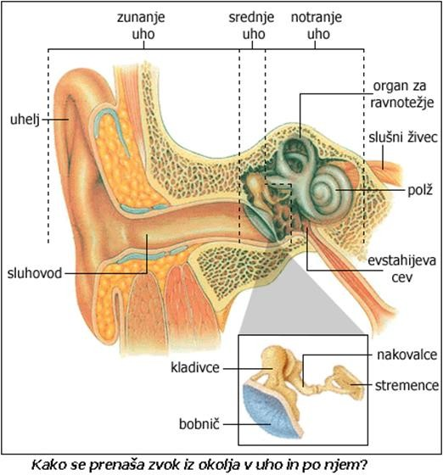
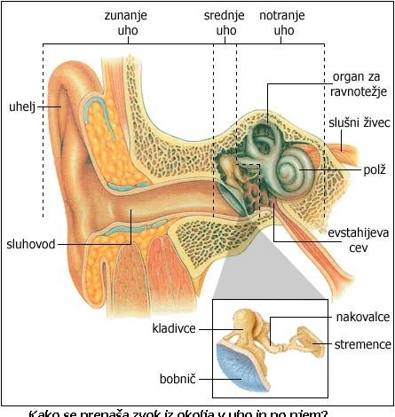
POUK NA DALJAVO, BIOLOGIJA , 6.ura, 7 .4.. 2020

KOŽA- STIK S SVETOM
1. del-preverjanje nalog od prejšnje ure
Preglejte si naloge od prejšnje ure-, DZ, stran 15, naloga 16, popravite napake oziroma dopolnite odgovore
grenko
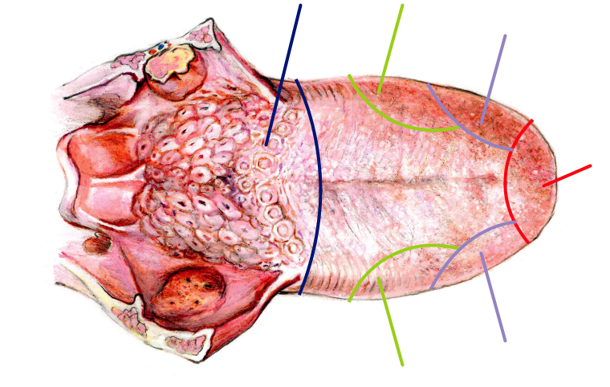
kislo
slano

sladko

slano
kislo kislo
- Okus za sladko, slano, grenko in kislo.

- Ne, čutnice so posejane po celotni površini jezika, vendar pa so na določenih območjih zgoščene.
- Okus umami zazna kemijsko spojino natrijev glutamat, ki ga zaznamo kot okus po mesu.

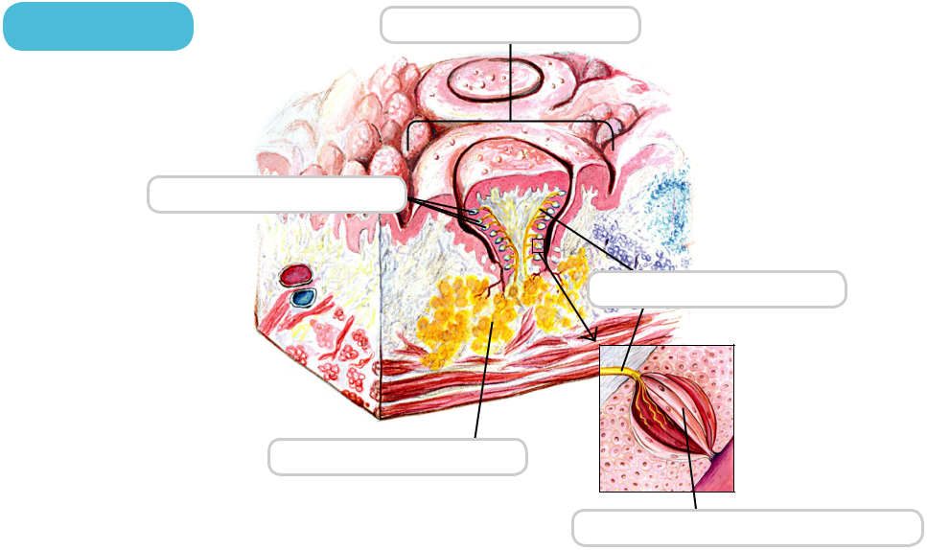
Naloga 17,
Okušalni popki
Okušalna brbončica
Okušalna čutnica
Žleza slinavka
živec

- Snovi morajo biti raztopljene v slini.

- Poleg čutnic za okus so tik pod površino jezika še čutnice za tip in živčni končiči, ki zaznavajo bolečino in toplo-hladno.
- S preostalimi čutnicami zaznamo dražljaje, ki nas opozorijo, če je hrana prevroča ali če je na jeziku kaj ostrega. Namen čutnic je, da z zaznavanjem preprečimo, da bi zaužili snovi, ki bi nas na primer mehansko poškodovale (zelo vroča hrana, s katero bi se lahko opekli, zelo mrzla hrana, grobi delci, ki bi lahko poškodovali ustno votlino, prebavno pot, želodec …).
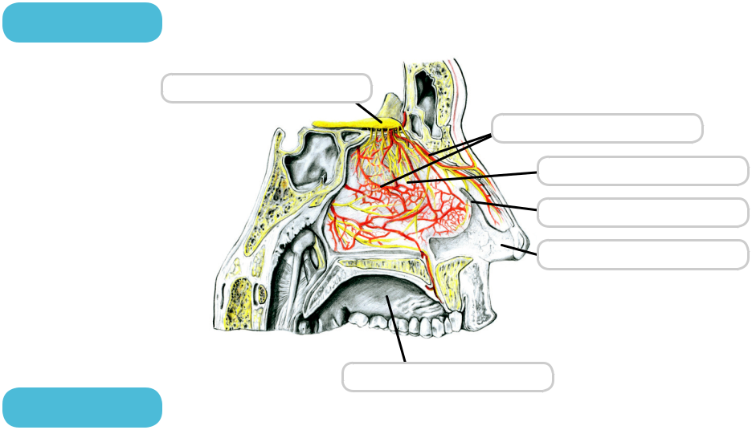

Naloga 18
Krvne žile
Vohalni živec
Vohalna sluznica nosna

Nosna školjka
n
Nosna votlina

Ustna votlina
Naloga 19
- Molekule vonja v zraku pripotujejo v nosno školjko do vohalne sluznice, kjer se raztopijo v izločku sluznice. Vohalne čutnice se vzdražijo, vzburjenje potuje po vohalnem živcu do možganskega središča za voh.
- Vonja se zaveš, ko informacije iz čutnic obdelajo možgani (vohalni center).

- Molekule vonja morajo biti raztopljene v izločku nosne sluznice.

NOVA SNOV- koža , najobsežnejši organ
Uporabljajte učbenik, stran 92, 93, 94
Priporočam uporabo e učbenika, še enkrat vam pošiljam navodila za uporabo
Do učbenika dostopate na naslednji povezavi
www.iRokusPlus.si Postopek prijave/registracije:
- Na izbranem portalu kliknite na gumb Prijava.
- Če ste že uporabnik portala, vnesite svoj e-naslov in geslo ter sledite navodilom. Če na portal dostopate prvič, kliknite na polje Nimam še uporabniškega računa in vnesite zahtevane podatke. Tako se boste registrirali in ustvarili uporabniški račun.
- Na portalu iRokus.si gradiva v svojo iZbirko dodate s klikom na gumb Dodaj brezplačna gradiva.
Priporočamo uporabo brskalnika Mozilla Firefox.
V učbeniku izberite 8. poglavje – Koža, meja z okoljem, kjer si preberete besedilo pod poglavji:
- Koža in njene naloge
- Zgradba kože - ne pozabi klikniti na
- Koža kot čutilo – poglej tudi posnetek

Zapis v zvezek KOŽA- najobsežnejši organ

1. Naloge kože

_ varuje telo pred vplivi iz okolja

_ sprejema dražljaje iz okolja (mraz, bolečina, toplota, pritisk)

_ z znojenjem preko kože izločamo nekatere snovi in uravnavamo telesno toploto

2.Zgradba kože (glej DZ, stran 25 ) Koža je iz treh plasti

Povrhnjice

Usnjice

Podkožja

3. Reši nalogo,DZ, stran 25

4. Dodatna naloga ,DZ, stran 27, naloga 5 in naloga 6

Pri nalogi 6 ti naj pomaga nekdo od domačih.

Do četrtka, 10.4. 2020 mi poljite fotografijo rešene naloge, stran 25
- Dodatna naloga je bonus pri ocenjevanju , pošljite mi rezultate, tako , da poslikate še to stran na naslov zdenka.velecic@guest.arnes.si
Napišite kateri vir uporabljate ali klasični učbenik ali e.učbenik

** Še ena bonus naloga- kako začutimo toploto, DZ, stran 28, naloga 8,rezultate zapišeš na strani 29
Pri tej nalogi pazi, da se ne opečeš.
Uspešno delo vam želim .

